ОБЯЗАТЕЛЬНАЯ МАРКИРОВКА
ШИН
Правила маркировки шин определены Постановлением Правительства РФ №1958 от 31.12.2019 г. Этапы введения маркировки шин:
С 1 ноября 2020 года запрещается производство и импорт немаркированных шин, а также
1
приобретение немаркированных шин участниками оборота, работающими напрямую с производителями и импортерами.
До 15 декабря 2020 года осуществляется маркировка шин, ввезенных в РФ после 1 ноября
2
2020 года, но приобретенных до 1 ноября 2020 года.
С 15 декабря 2020 года запрещается оборот и вывод из оборота немаркированных шин. 3
До 1 марта 2021 года все участники оборота обязаны промаркировать товарные остатки,
4
нереализованные до 15 декабря 2020 года.
С 1 марта 2021 года все участники оборота обязаны передавать сведения в отношении всех
5
действий по обороту шин в систему маркировки Честный ЗНАК.
Что необходимо сделать для работы с маркировкой?
Оформить усиленную квалифицированную электронную подпись (УКЭП)
на руководителя организации или ИП. Установить программное обеспечение для работы с УКЭП. С этим вам помогут в аккредитованном удостоверяющем центре
Подключить принтер
для печати этикеток с кодами.
Промаркировать товарные остатки шин, если они остались до 1 марта 2021 года.
Зарегистрироваться в системе
маркировки. Инструкции на сайте честныйзнак.рф.
Проверить, что на кассе установлена актуальная прошивка, которая позволяет формировать тэг 1162 и печатать на чеке букву М при наличии в нем маркируемой продукции
Подключить 2D-сканер,
если не использовался
Подключиться к оператору ЭДО для отгрузки и приемки товаров. В личном кабинете участникам предоставлен бесплатный функционал сервиса ЭДО.Лайт
Штрафы за нарушение правил маркировки:
в соответствии со статьей 15.12 Кодекса РФ об административных правонарушениях:
на граждан - в размере от 2 000 до 4 000 рублей с конфискацией предметов административного правонарушения;
на юридических лиц — от 50 000 до 300 000 рублей с конфискацией предметов
на должностных лиц — от 5 000 до 10 000 рублей с конфискацией предметов административного правонарушения;
административного правонарушения *Полная информация размешена на сайте Честныйзнак.рф
Для подготовки к работе зайдите на сайт - честныйзнак.рф
и перейдите в раздел
«Шины и покрышки»
Для регистрации, нажмите зарегистрироваться
и вы увидите полные инструкции по регистрации.
Нажмите посмотреть инструкции и вы увидите все инструкции по работе в системе
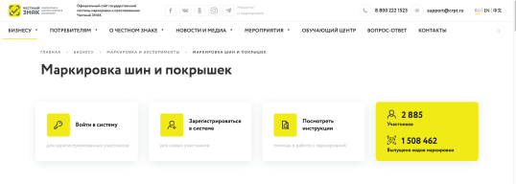
Если вы используете или планируете использовать решения технологических партнеров, зайдите в раздел партнеры и ознакомьтесь с предложенными решениями
Все инструкции по работе в личном кабинете размещены в обучающем центре. Перейди в него в верхнем меню
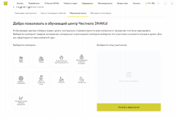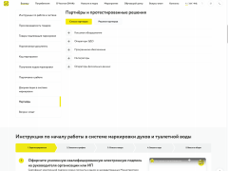Техническая поддержка 8 800 222 1523 support@crpt.ru

